  
Fecha : 03/10/2022, Hora : 12:09:53 | Error : No se encontró el elemento : com.rimac.rimac_surrogas:id/welcomeButtonStartSession 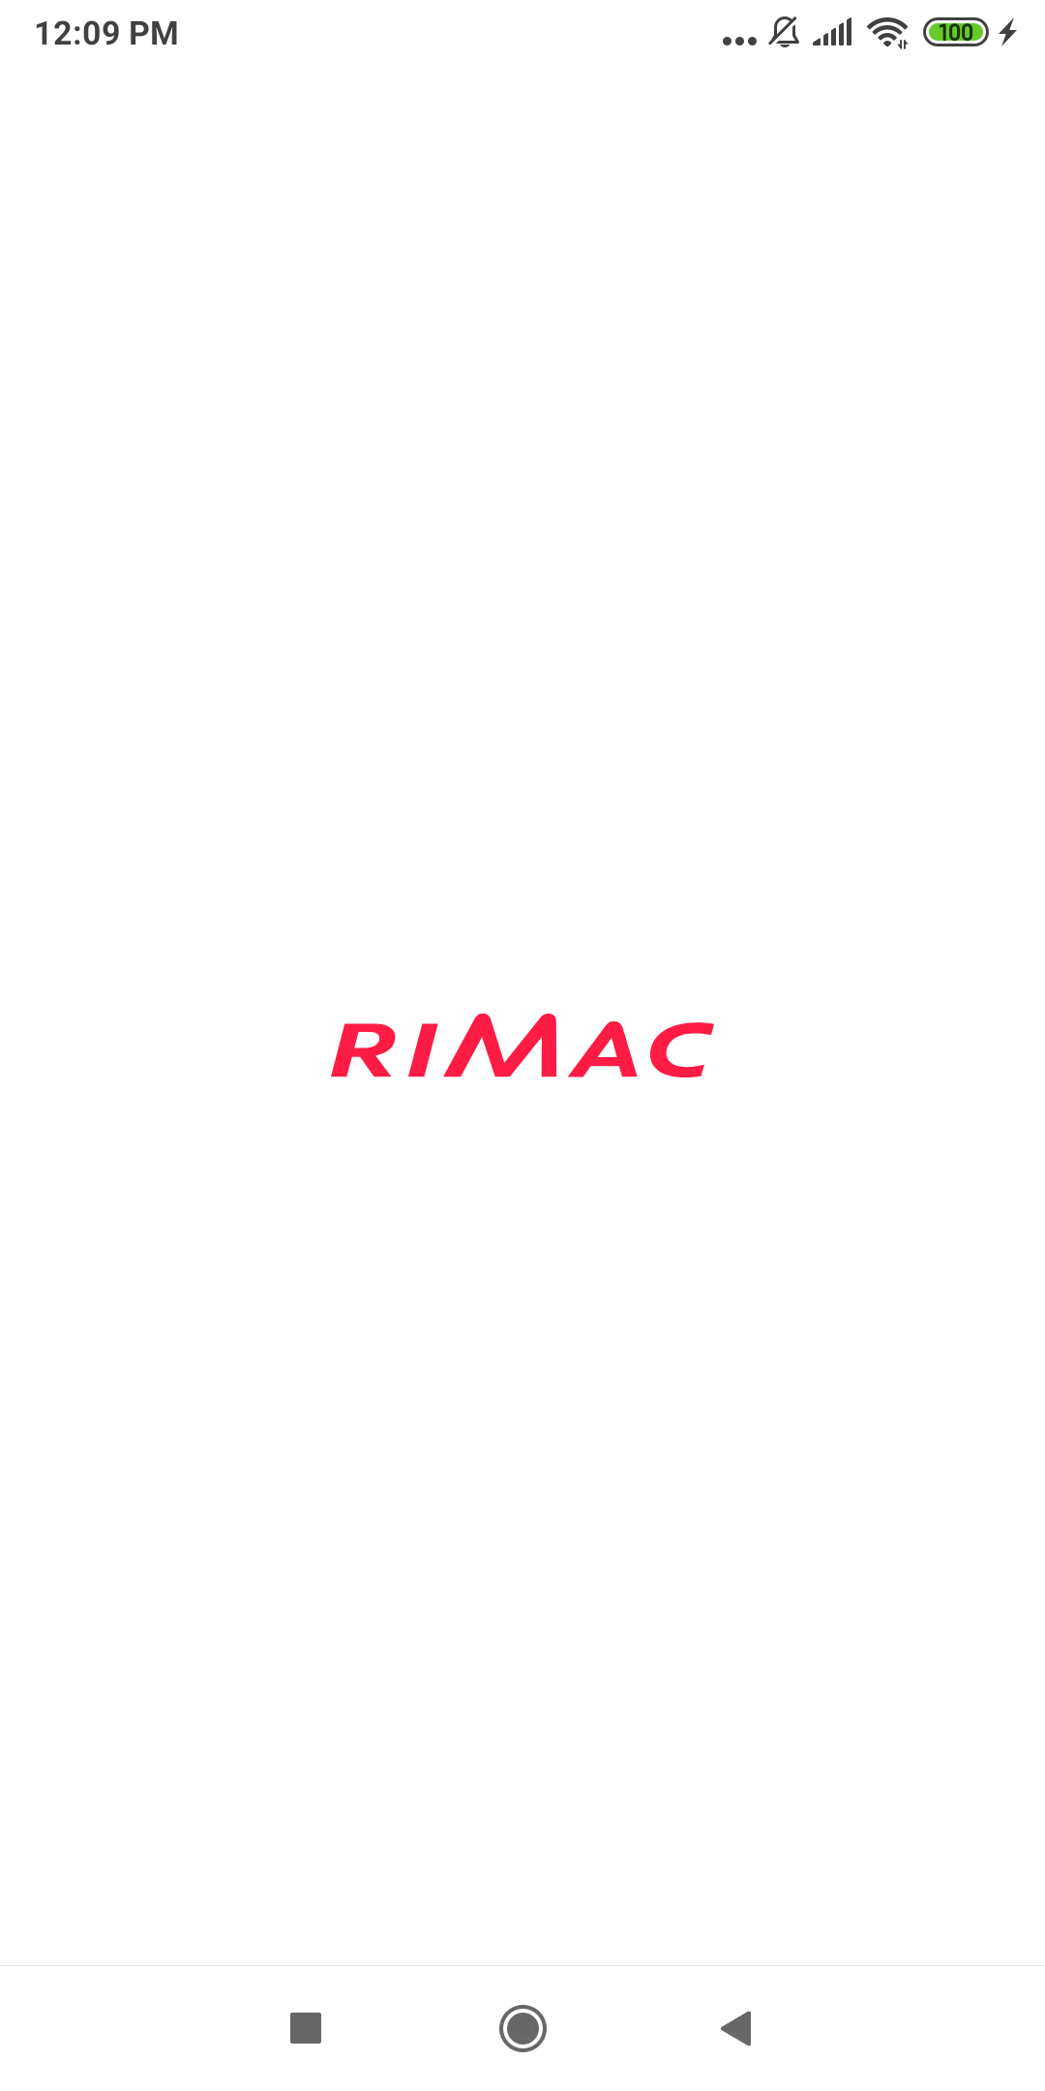  
Fecha : 03/10/2022, Hora : 12:09:57 | Tiempo de espera ha excedido 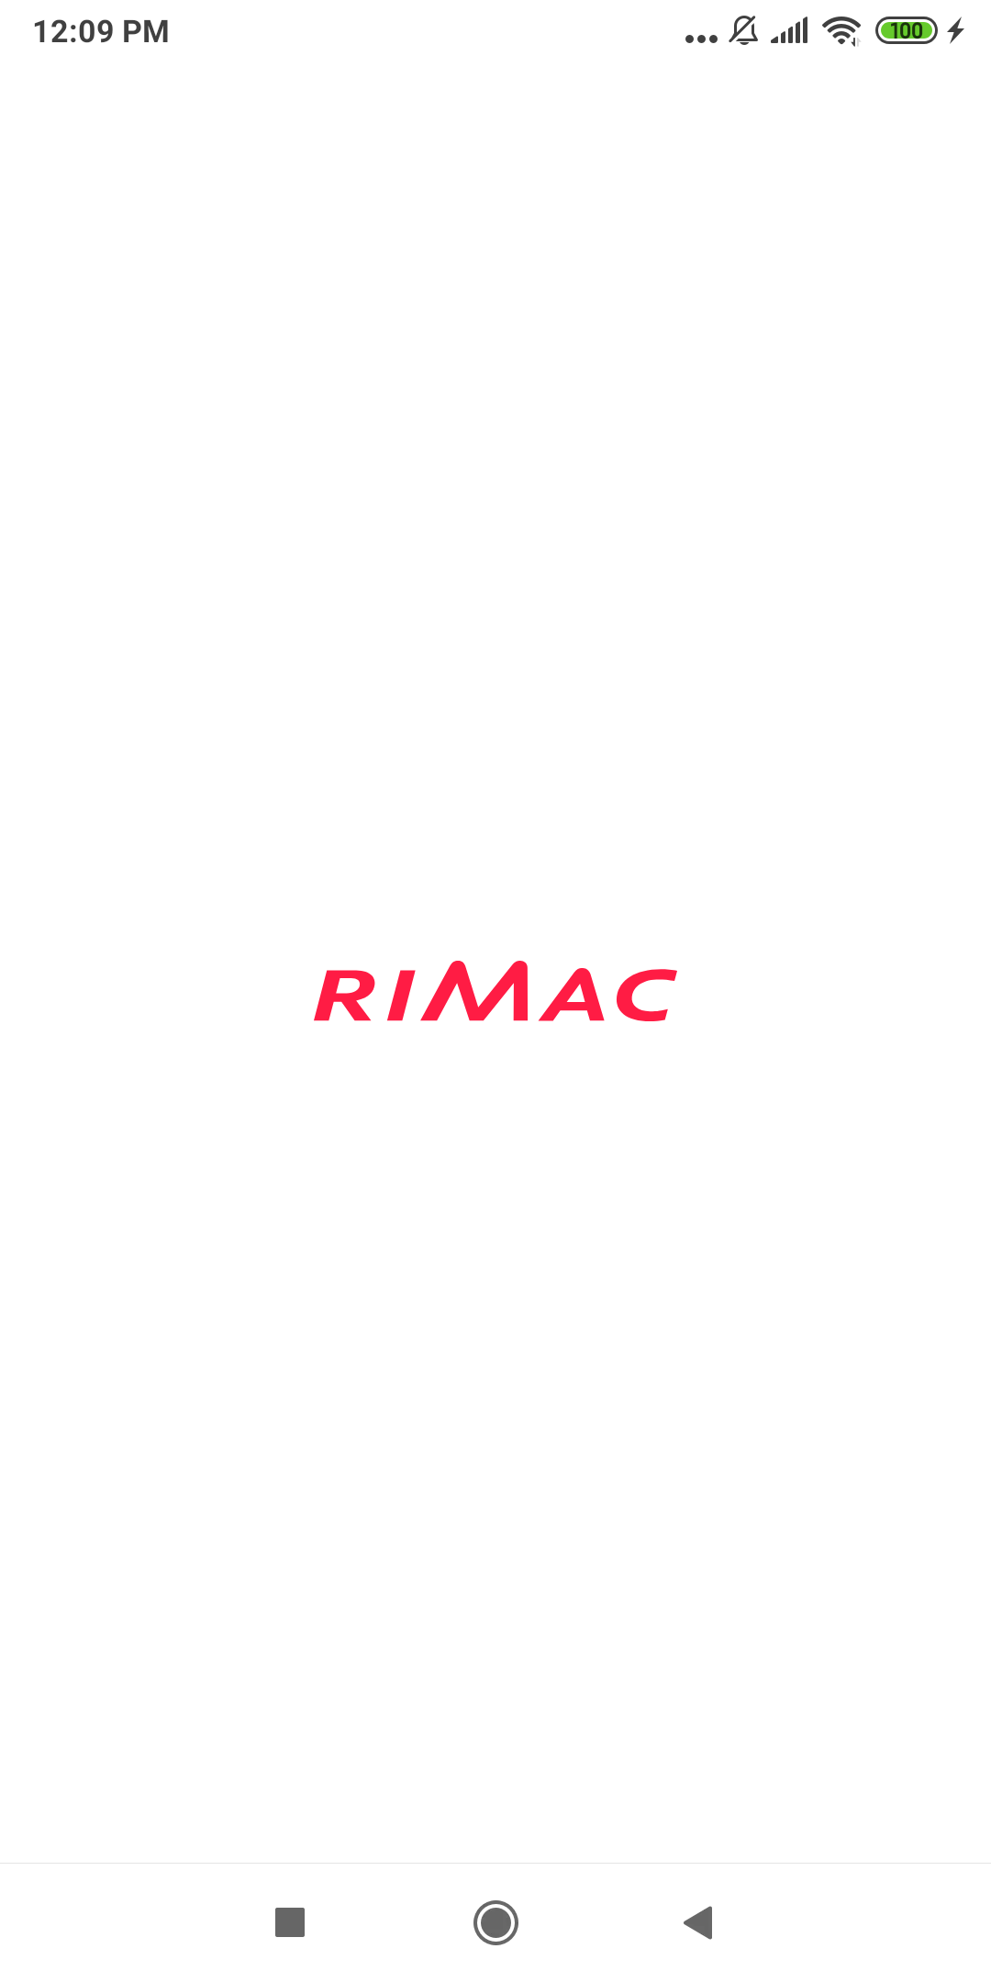  
Fecha : 03/10/2022, Hora : 12:10:10 | Tiempo de espera ha excedido   
Fecha : 03/10/2022, Hora : 12:10:22 | No se encontró el elemento : //android.widget.EditText[@content-desc="loginEditPassword"]   
Fecha : 03/10/2022, Hora : 12:10:26 | Tiempo de espera ha excedido   
Fecha : 03/10/2022, Hora : 12:10:37 | Error : No se encontró el elemento : com.rimac.rimac_surrogas:id/loginButtonSignIn   
Fecha : 03/10/2022, Hora : 12:10:40 | Tiempo de espera ha excedido 